Размеры автопоездов

1. Тент полуприцеп
2. Тент тягач с прицепом

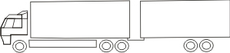
3. Юмбо
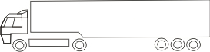

 | Основной кузов |  |  | Дополнительный прицеп
 | Длина | Ширина | Высота | Длина | Ширина | Высота | Объем
1. Тент полуприцеп | 13,62-13,65 | 2,43-2,48 | 2,45-2,72 |  |  |  | 81-92
2. Тент тягач с прицепом | 7,5-8,2 | 2,43-2,48 | 2,5-3 | 7,5-8,2 | 2,43-2,48 | 2,5-3 | 91-120
3. Юмбо | 4,2 | 2,44 | 2,45 | 9,6 | 2,44 | 2,9-3 | 93-95

